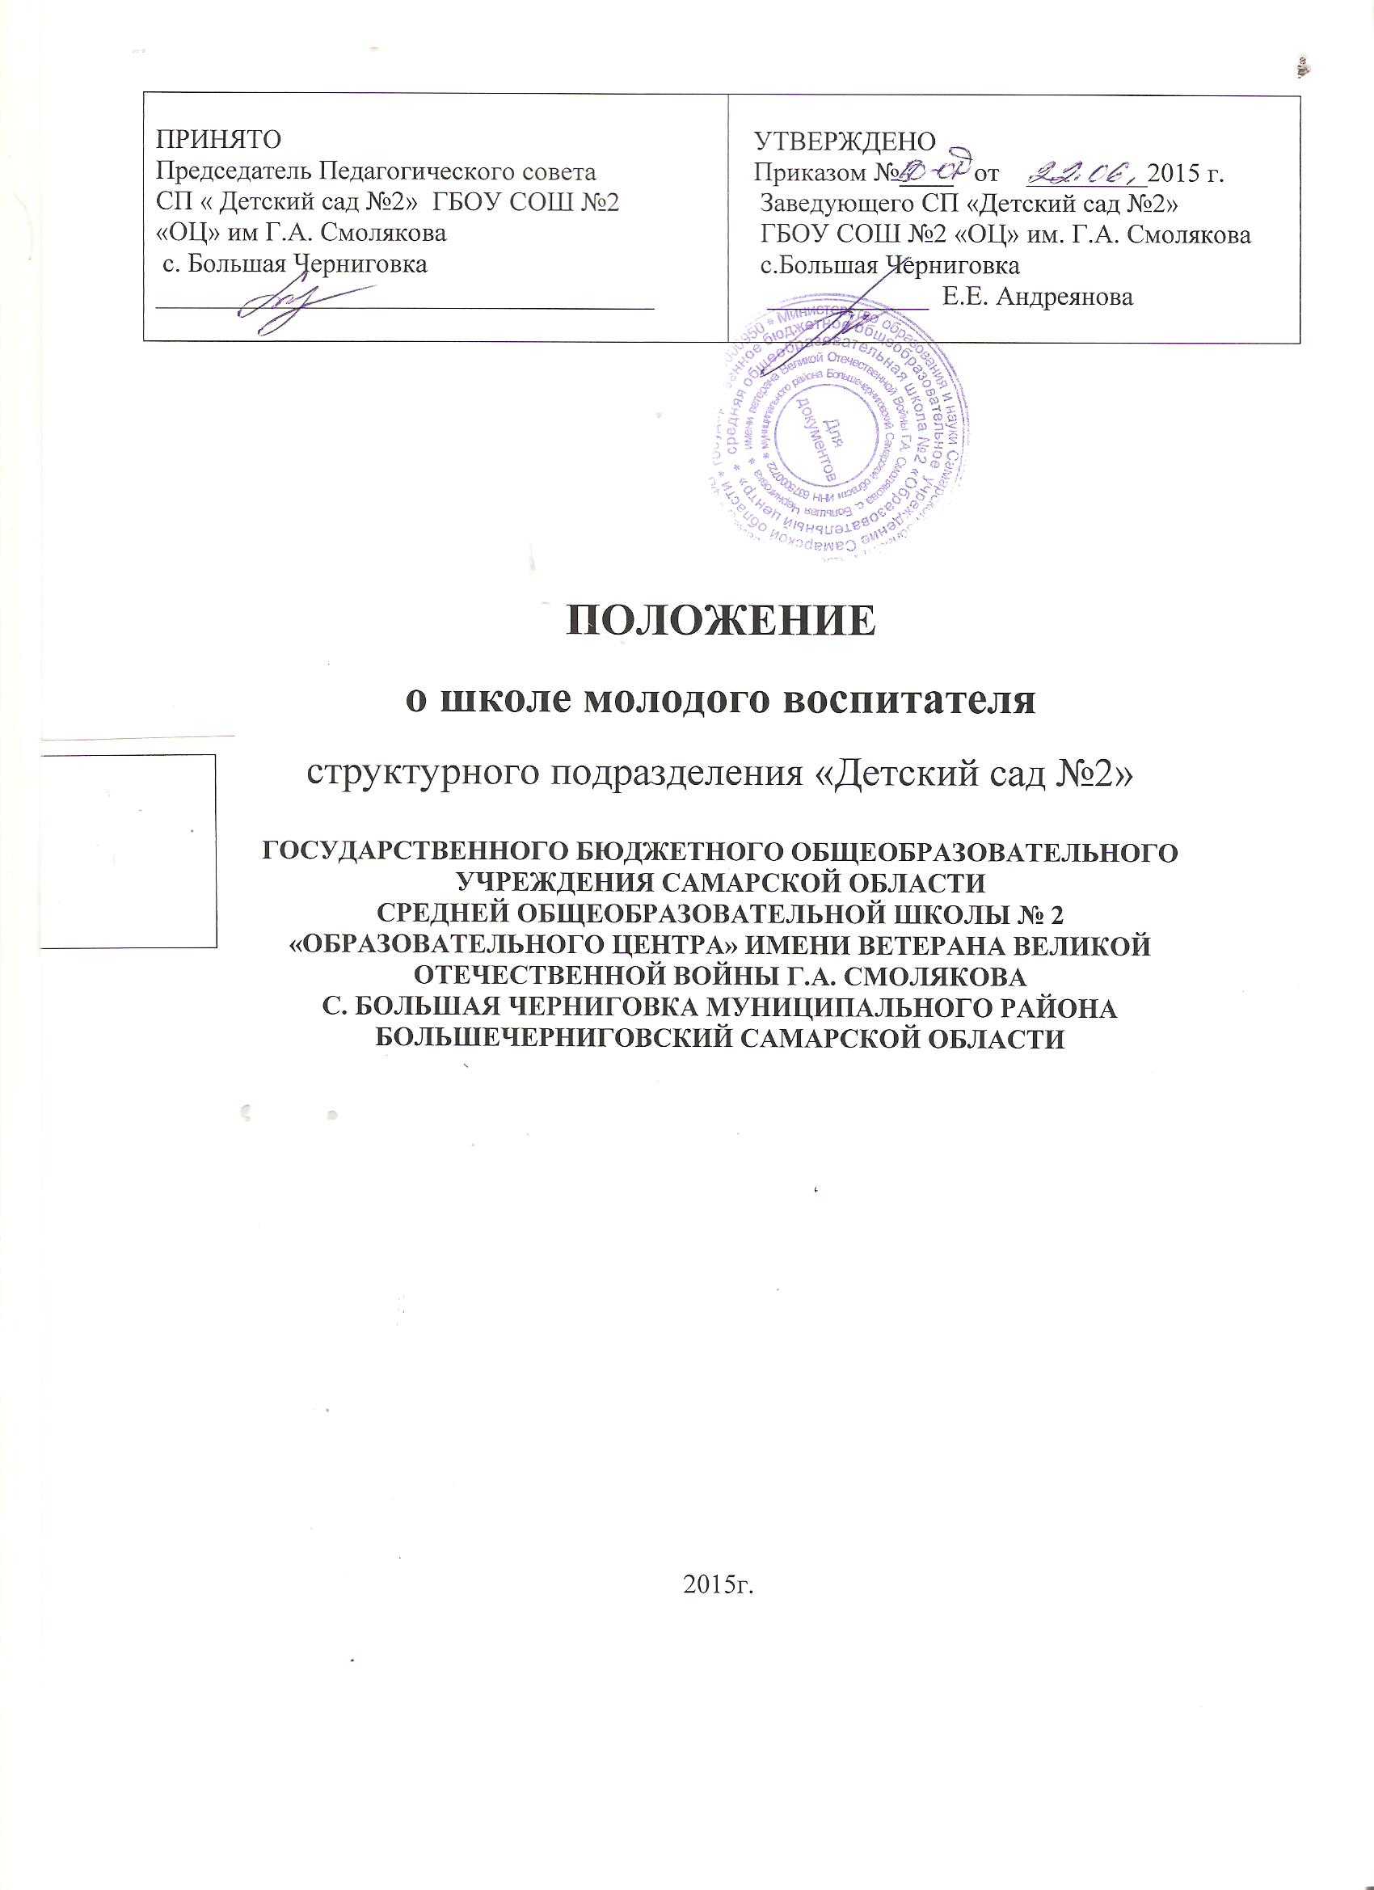

1. Общие положения
1.1. Настоящее положение разработано для структурного подразделения «Детский сад №2» государственного бюджетного общеобразовательного учреждения Самарской области средней общеобразовательной школы № 2 «Образовательный центр» имени ветерана Великой Отечественной Войны Г.А. Смолякова с.Большая Черниговка муниципального района Большечерниговский Самарской области, реализующего общеобразовательные программы дошкольного образования (далее СП «Детский сад №2» ГБОУ СОШ №2 «ОЦ» им. Г.А. Смолякова с.Большая Черниговка) в соответствии с Федеральным законом «Об образовании в Российской Федерации», Уставом Учреждения.
1.2. Настоящее положение определяет организационно-методическую основу деятельности Школы молодого воспитателя, содействует повышению профессионального мастерства начинающих педагогов СП «Детский сад№2» ГБОУ СОШ №2 «ОЦ» им. Г.А. Смолякова с.Большая Черниговка.
1.3. Положение разработано в соответствии с Конституции РФ, Федеральным законом от 29 декабря 2012г. № 273-ФЗ « Об образовании в Российской Федерации», Трудового кодекса РФ.
1.4. Деятельность Школы молодого воспитателя осуществляется в соответствии с действующим законодательством РФ в области образования, Устава, нормативных правовых документов об образовании, настоящего Положения.
1.5. В состав Школы молодого воспитателя входят: председатель (выбирается из опытных высококвалифицированных педагогов), начинающие педагоги.
1.6. Решения Школы молодого воспитателя являются рекомендательными для начинающих педагогов.
1.7. Срок действия данного положения не ограничен.

2. Задачи Школы молодого воспитателя
Главными задачами Школы молодого воспитателя являются:
2.1. Разработка организационно-педагогических рекомендаций по оптимизации образовательного процесса воспитанников дошкольного возраста.
2.2. Содействие всем начинающим педагогам в приобретении знаний и умений, необходимых в образовательной деятельности.
2.3. Анализ разделов общеобразовательных программ дошкольного образования, педагогических технологий и методик.
2.4. Обеспечение реализации потребности начинающих педагогов на повышение своей профессиональной квалификации.
2.5. Оказание консультативной помощи всем начинающим педагогам по вопросам образования и воспитания воспитанников дошкольного возраста.

3. Функции Школы молодого воспитателя
Школа молодого воспитателя осуществляет следующие функции:
3.1. Обсуждает и утверждает план работы Школы молодого воспитателя.
3.2. Изучает общеобразовательные программы дошкольного образования, нормативные документы, методическую литературу по вопросам образования.
3.3. Оказывает консультативную помощь через семинары, тренинги, консультации специалистов, практические занятия, взаимопосещения.
3.4. Определяет соответствие предметно-развивающей среды и образовательного процесса возрастным, индивидуальным особенностям воспитанников, требованиям общеобразовательной программы дошкольного образования.
3.5. Отслеживает итоги успешности образования и воспитания детей, состояния их здоровья.

4. Права Школы молодого воспитателя
Члены Школы молодого воспитателя имеют право:
4.1. Принимать решения по вопросам, входящим в их компетенцию.
4.2. Приглашать на заседания Школы специалистов, высококвалифицированных педагогов для оказания консультативной помощи.
4.3. В необходимых случаях приглашать на заседания представителей общественных организаций, учреждений, родителей воспитанников.
4.4. Участвовать в работе методических объединений, школ передового опыта на окружном уровне.
4.5. Стремиться к повышению своего профессионального мастерства.

5. Организация деятельности Школы молодого воспитателя
5.1. Школа молодого воспитателя избирает из своего состава секретаря. Секретарь работает на общественных началах.
5.2. Школа молодого воспитателя работает по плану, являющемуся составной частью плана работы дошкольного образовательного учреждения.
5.3. Заседания Школы молодого воспитателя созываются в соответствии с планом работы, но не реже 1 раза в месяц.
5.4. Результаты работы Школы молодого воспитателя доводятся до сведения педагогического коллектива на Педагогическом совете, оперативном совещании.

6. Ответственность Школы молодого воспитателя
Члены Школы молодого воспитателя несут ответственность за:
6.1. Выполнение плана работы.
6.2. Принятие конкретных решений по каждому рассматриваемому вопросу с указанием ответственных лиц и сроков исполнения решений.
6.3. Соответствие принятых решений законодательству Российской Федерации в области образования.

7. Документальное оформление деятельности Школы молодого воспитателя (делопроизводство)
7.1. Заседания Школы молодого воспитателя оформляются протоколом. Протоколы подписываются председателем и секретарем Школы молодого воспитателя.
7.2. Нумерация протоколов ведется от начала учебного года.
7.3. Отчет о работе Школы молодого воспитателя за учебный год предоставляется в письменном виде председателем Школы молодого воспитателя.

8. Заключительные положения
8.1. Настоящее Положение вступает в действие с момента утверждения и издания приказа заведующего СП «Детский сад №2» ГБОУ СОШ №2 «ОЦ» им. Г.А. Смолякова с.Большая Черниговка
8.2. Изменения и дополнения вносятся в настоящее Положение не реже одного раза в 5 лет и подлежат утверждению заведующего СП «Детский сад №2» ГБОУ СОШ №2 «ОЦ» им. Г.А. Смолякова с.Большая Черниговка

ПРИНЯТО  Председатель Педагогического совета  СП « Детский сад №2» ГБОУ СОШ №2  «ОЦ» им. Г.А. Смолякова  с. Большая Черниговка  _____________________________________ | УТВЕРЖДЕНО  Приказом №____ от _________2015 г.  Заведующего СП «Детский сад №2»  ГБОУ СОШ №2 «ОЦ» им. Г.А. Смолякова  с.Большая Черниговка  ____________ Е.Е. Андреянова
План работы Школы молодого воспитателя.
на 2015-2016 учебный год
№ | Содержание деятельности | ответственные | Сроки проведения
1 | Принятие плана работы на год, ознакомление с Положением | Ответственный за ВОР | Сентябрь
2 | « Десять золотых правил проведения родительских собраний»( семинар-практикум) | Наставники  Ответственный за ВОР | Октябрь
3 | Тренинг « Педагогические секреты выразительности при ознакомлении дошкольников с художественной литературой» | Воспитатель -мастер | Ноябрь
4 | «Как правильно написать план»  ( практикум) | Воспитатели–наставники  Ответственный за ВОР | Декабрь
5 | « Интеграция образовательных областей» ( консультация) | Ответственный за ВОР | Январь
6 | « Игры и упражнения в процессе режимных моментов»  ( практикум) | Воспитатель-наставник | Февраль
7 | « Современные требования к организации предметно-пространственной среды»  ( консультация-презентация) | Ответственный за ВОР | Март
8 | « Организация совместной деятельности воспитателя и детей» ( семинар) | Ответственный за ВОР | Апрель
9 | Подведение итогов работы | Ответственный за ВОР | Май

